**附件4：**

**教师绑定任教班级操作手册**

1. **登陆。**

**1.教师登录账号**

**教师使用身份证号码作为账号，密码为111111，即可登陆。若登陆失败或账号不存在，可找本校管理员重置密码或创建新账号，重置过后的密码为1234567890 若还有其他疑问可致电：400-603-8899**



**2.登录后点击“我的空间”**

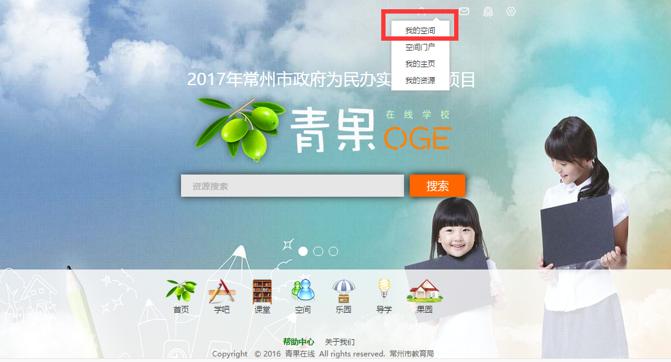

1. **选班**

①点击“校园办公”--②点击“我的班级”--③“新增任教信息”④选择年级、班级、教师类型、学科、教材版本等信息-⑤点击“确定”

**教师修改任课信息后需要等到本校管理员同意后才能生效**

